УТВЕРЖДАЮ
Председатель конкурсной комиссии Чудовского завода железобетонных шпал -филиала ОАО «БЭТ»
________________Д.В.Макаров
«__»________2012г.

Конкурсная документация по открытому конкурсу № 130/13
на право заключения договора по поставке спецоснастки в адрес Чудовского завода железобетонных шпал –
филиала ОАО «БЭТ» в 2013г.

Раздел I. Общие положения
1.1. Основные положения
1.1.1.Чудовский завод железобетонных шпал-филиал ОАО «БЭТ» (далее – Заказчик) проводит «31» января 2013 года открытый конкурс №130/13 (далее - Конкурс) на право заключения договора по поставке спецоснастки в адрес Чудовского завода ЖБШ - филиала ОАО «БЭТ» в 2013г. (далее - Договор).
1.1.2. Вскрытие конвертов с конкурсными заявками претендентов состоится, «31» января 2013г. в 09.00 часов московского времени по адресу: Новгородская область, г.Чудово улица Губина, дом 3 каб. №10.
1.1.3. Требования к предмету конкурса приведены в техническом задании (раздел IV настоящей конкурсной документации).
1.1.4. Претендентами на участие в открытом конкурсе признаются лица, получившие в установленном порядке настоящую конкурсную документацию и подавшие в установленные сроки конкурсную заявку на участие в настоящем Конкурсе.
1.1.5. Участниками настоящего Конкурса признаются претенденты, соответствующие предъявляемым обязательным и квалификационным требованиям, конкурсные заявки которых соответствуют требованиям технического задания, а также представившие документы, предусмотренные пунктами 2.3, 2.4 настоящей конкурсной документации, техническим заданием.
1.1.6. Претендент несет все расходы и убытки, связанные с подготовкой и подачей своей конкурсной заявки. Заказчик не несет никакой ответственности по расходам и убыткам, понесенным претендентами в связи с их участием в Конкурсе.
1.1.7. Документы, представленные претендентами в составе конкурсных заявок, возврату не подлежат.
1.1.8. Конкурсные заявки рассматриваются как обязательства претендентов. Заказчик вправе требовать от победителя настоящего Конкурса заключения договора на условиях, предложенных в его конкурсной заявке.
1.1.9. Конкурс может быть прекращен в любой момент до подведения итогов без объяснения причин. Заказчик и не несет при этом никакой ответственности перед любыми юридическими и физическими лицами, которым такое действие может принести убытки.
1.1.10. Конкурсная документация размещена на сайте www.beteltrans.ru (раздел "Конкурсы"). За получение документации плата не взимается.

1.2. Разъяснения положений конкурсной документации
1.2.1. Для разъяснений положений конкурсной документации лица, получившие в установленном порядке настоящую конкурсную документацию, могут обращаться с соответствующими запросами. Запрос направляется в письменной форме по факсу 8-(816-5)-44-509.
1.2.2. В течение 5 (пяти) рабочих дней со дня поступления запроса ответ на запрос размещается на сайте www.beteltrans.ru (раздел «Конкурсы») в объявлении о проведении настоящего Конкурса, если он получен не позднее, чем за 7 (семь) календарных дней до дня окончания подачи конкурсных заявок. Разъяснения размещаются без указания информации о лице, от которого поступил запрос.

1.3. Внесение изменений и дополнений в конкурсную документацию

1.3.1. В любое время, но не позднее, чем за 5 (пять) рабочих дней до дня окончания срока подачи конкурсных заявок, в том числе по запросу лица, получившего в установленном порядке конкурсную документацию, могут быть внесены дополнения и изменения в извещение о проведении Конкурса и в настоящую конкурсную документацию.
Дополнения и изменения, внесенные в извещение о проведении Конкурса и в настоящую конкурсную документацию размещаются на сайте www.beteltrans.ru (раздел «Конкурсы») в объявлении о проведении настоящего Конкурса.
1.3.2. Заказчик не берет на себя обязательство по уведомлению претендентов о дополнениях, изменениях, разъяснениях в конкурсную документацию, а также по уведомлению претендентов/участников об итогах открытого конкурса и не несет ответственности в случаях, когда претендент/участник не осведомлены о внесенных изменениях, дополнениях, разъяснениях, а также уведомлениях при условии их надлежащего размещения на сайте www.beteltrans.ru (раздел «Конкурсы»).

1.4. Конкурсная заявка
1.4.1.Конкурсная заявка должна состоять из документов, требуемых в соответствии с условиями настоящей конкурсной документации.
1.4.2. Каждый претендент может подать только одну конкурсную заявку по настоящей конкурсной документации. В случае если претендент подает более одной конкурсной заявки, а ранее поданные им конкурсные заявки не отозваны, все конкурсные заявки, предоставленные претендентом отклоняются.
1.4.3. Конкурсная заявка должна быть оформлена на русском языке.
1.4.4. Вся переписка, связанная с проведением настоящего Конкурса, ведется на русском языке.
1.4.5. Конкурсная заявка должна действовать не менее 120 (ста двадцати) календарных дней с даты, установленной как день проведения конкурса.
1.4.6. Конкурсная заявка оформляется в соответствии с разделом III настоящей конкурсной документации. Конкурсная заявка претендента, не соответствующая требованиям настоящей конкурсной документации, отклоняется.

Окончательный срок подачи конкурсных заявок
    - Конкурсные заявки претендентов должны быть представлены по адресу Новгородская область, г.Чудово улица Губина, дом 3 каб. №10 не позднее 09 часов 00 минут Московского времени «31» января 2013 г.
    - Конкурсная заявка претендента должна быть подписана уполномоченным представителем претендента.
    - При предоставлении конкурсной заявки представитель претендента должен иметь паспорт, а также доверенность на право подачи конкурсной заявки, подписанную уполномоченным лицом (с приложением документов, подтверждающих полномочия лица, выдавшего доверенность), либо копию протокола/решения о назначении на должность (в случае если документы предоставляет генеральный директор/директор/руководитель).
    - Конкурсные заявки, по истечении срока, указанного в пп. 1.5.1 настоящей конкурсной документации, не принимаются. Конкурсная заявка, полученная по почте по истечении срока, указанного в пп. 1.5.1, не вскрывается и возвращается претенденту.
    - Претендент самостоятельно определяет способ доставки конкурсных заявок, несет все риски несоблюдения сроков предоставления конкурсных заявок и нарушения целостности конвертов, связанные с выбором способа доставки.
    - Окончательная дата подачи конкурсных заявок и, соответственно, дата вскрытия конкурсных заявок может быть перенесена на более поздний срок. Соответствующие изменения размещаются на сайте www.beteltrans.ru (раздел «Конкурсы») в порядке, предусмотренном пунктом 1.3 настоящей конкурсной документации. В этом случае срок действия конкурсных заявок претендентов устанавливается в соответствии с пунктом 1.4.5 настоящей конкурсной документации и не сокращается.
    - Представители претендентов, желающие присутствовать при процедуре вскрытия конвертов с заявками, должны иметь при себе паспорт, а также доверенность на право присутствия при вскрытии конвертов, подписанную уполномоченным лицом (с приложением документов, подтверждающих полномочия лица, выдавшего доверенность), либо копию протокола/решения о назначении на должность (в случае если участие принимает генеральный директор/директор/руководитель).

Изменения конкурсных заявок и их отзыв
    - Претендент на участие в Конкурсе вправе изменить или отозвать поданную конкурсную заявку в любое время до истечения срока подачи конкурсных заявок.
    - Претендент обязан предоставить извещение об изменении или отзыве конкурсной заявки, подписанное уполномоченным лицом.
    - В случае изменения конкурсной заявки претендент на участие в Конкурсе должен оформить новую заявку взамен представленной ранее в соответствии с требованиями настоящей Конкурсной документации.
    - Никакие изменения не могут быть внесены в конкурсную заявку после окончания срока подачи конкурсных заявок.

Недобросовестные действия претендентов/участников
    - К недобросовестным действиям претендентов/участников относятся действия, которые выражаются в том, что претендент/участник прямо или косвенно предлагает, дает либо соглашается дать любому должностному лицу (служащему) Заказчика вознаграждение в любой форме (материальное вознаграждение, предложение о найме или какая-либо другая услуга) в целях оказания воздействия на процедуру проведения Конкурса, принятие решения, применение какой-либо процедуры или совершение иного действия Заказчиком.
    - В случае установления недобросовестности действий претендента/участника, такой претендент/участник может быть отстранен от участия в Конкурсе. Информация об этом и мотивы принятого решения указываются в протоколе и сообщаются претенденту/участнику.

Заключение договора
    - После утверждения результатов Конкурса Конкурсной комиссией Заказчик направляет письменное уведомление об итогах настоящего конкурса всем Участникам.
    - Положения договора (условия оплаты, сроки, цена за единицу товара) не могут быть изменены по сравнению с конкурсной документацией и конкурсной заявкой победителя Конкурса. При невыполнении победителем Конкурса этих требований он признается уклонившимся от заключения договора. Договор в таком случае может быть заключен с участником, конкурсной заявке которого присвоен второй номер.
    - Участник, признанный победителем настоящего Конкурса, должен подписать договор не позднее 10 (Десяти) календарных дней со дня подведения итогов Конкурса.
    - До заключения договора лицо, с которым заключается договор по итогам процедуры размещения заказа, предоставляет сведения о своих владельцах, включая конечных бенефициаров, с приложением подтверждающих документов. В случае непредставления указанных сведений и документов, заказчик вправе отказаться от заключения договора.
    - Договор заключается в соответствии с законодательством Российской Федерации согласно приложению № 4 к настоящей конкурсной документации.
    - В случае если победитель Конкурса уклоняется от подписания договора более чем на 5 (пять) рабочих дней, договор может быть заключен с участником, конкурсной заявке которого присвоен второй номер.
    - В течение срока действия конкурсной заявки победитель Конкурса обязан заключить договор на условиях настоящей конкурсной документации, конкурсной заявки и коммерческого предложения победителя.
    - Срок выполнения обязательств по договору определяется на основании требований настоящей Конкурсной документации и условий коммерческого предложения, начиная с момента заключения договора.
    - Конфиденциальная информация, ставшая известной сторонам при проведении настоящего Конкурса, не может быть передана третьим лицам за исключением случаев, предусмотренных законодательством РФ.
    - Заказчик в ходе исполнения договора имеет право изменить предусмотренную договором общую сумму контракта (как в сторону увеличения так и уменьшения) до 50 процентов при сохранении иных существенных условий контракта.

Раздел II. Обязательные и квалификационные требования к претендентам, оценка конкурсных заявок участников

Обязательные требования:
2.1.1. претендент должен являться лицом, зарегистрированным на территории Российской Федерации;
2.1.2. претендент не должен иметь задолженности по уплате налогов, сборов, пени, налоговых санкций в бюджеты всех уровней и обязательных платежей в государственные внебюджетные фонды;
2.1.3. претендент не должен находиться в процессе ликвидации;
2.1.4. претендент не должен быть признан несостоятельным (банкротом);
2.1.5. на имущество претендента не должен быть наложен арест, экономическая деятельность претендента не должна быть приостановлена.

Квалификационные требования:
2.2.1. К участию в Конкурсе допускаются лица, полностью удовлетворяющие следующим квалификационным требованиям:
- претендент должен иметь опыт поставки , аналогичный предмету настоящего конкурса;

  - В подтверждение соответствия обязательным требованиям претендент представляет следующие документы:
- опись представленных документов, заверенную подписью и печатью претендента;
- надлежащим образом оформленные приложения №№ 1, 2, 3 к настоящей конкурсной документации;
- учредительные документы в последней редакции с учетом всех изменений и дополнений (нотариально заверенные копии или копии, заверенные ИФНС, в том числе свидетельство о регистрации юридического лица(либо индивидуального предпринимателя) и о постановке на учет в налоговом органе);
- выписку из Единого государственного реестра юридических лиц (индивидуальных предпринимателей), выданную не ранее чем за 30 календарных дней до опубликования извещения о проведении открытого конкурса на сайте ОАО «БЭТ» (оригинал или нотариально заверенная копия);
- протокол/решение или другой документ о назначении должностных лиц, имеющих право действовать от имени претендента, в том числе совершать в установленном порядке сделки от имени претендента, без доверенности (копия, заверенная претендентом);
- доверенность на сотрудника, подписавшего конкурсную заявку, на право принимать обязательства от имени претендента, в случае отсутствия полномочий по уставу (оригинал либо нотариально заверенная копия);
- бухгалтерские балансы и отчеты о прибылях и убытках за 2010-2011 год и последний отчетный период 2012 года (копии, заверенные печатью претендента, с отметкой инспекции Федеральной налоговой службы, либо с приложением копии протокола входного контроля);
- справку об исполнении налогоплательщиком обязанности по уплате налогов, сборов, страховых взносов, пеней и налоговых санкций, выданную не ранее дня опубликования извещения о проведении конкурса налоговыми органами по форме, утвержденной Приказом ФНС РФ от 23 мая 2005 года № ММ-3-19/206@ с учетом внесенных в приказ изменений (оригинал, либо нотариально заверенная копия);
- документ подтверждающий, что в отношении претендента не проводится процедура ликвидации, банкротства, на имущество претендента не наложен арест, экономическая деятельность претендента не приостановлена.
Документы, подлежащие нотариальному заверению (заверению ИФНС), должны быть заверены не ранее, чем за 30 (тридцать) календарных дней до дня опубликования извещения о проведении открытого конкурса на сайте www.beteltrans.ru (раздел «Конкурсы»).

В подтверждение соответствия квалификационным требованиям претендент представляет следующие документы
    - Справку в свободной форме об имеющемся опыте поставок, аналогичных предмету настоящего конкурса за 2010-2012 годы.

Рассмотрение конкурсных заявок и изучение квалификации претендентов
    - Конкурсная заявка претендента может быть отклонена в случае наличия фактов, подтверждающих недобросовестность лица, подавшего конкурсную заявку, выразившуюся в ненадлежащем выполнении обязательств по договорам, заключенным с Заказчиком, ущемлении интересов Заказчика (наличие обоснованных жалоб, претензий со стороны Заказчика, судебных решений в пользу Заказчика по вопросу исполнения договорных обязательств, причинения вреда имуществу, другим вопросам, ущемляющим интересы Заказчика).
    - Претенденту может быть направлен запрос о разъяснении положений конкурсной заявки, предоставлении информации в письменном виде. Претендент обязан представить ответ на такой запрос в письменном виде в срок, указанный в запросе, при этом не допускаются какие-либо изменения содержания конкурсной заявки. Отсутствие разъяснений или непредставление информации в указанный в запросе срок может являться причиной отклонения конкурсной заявки соответствующего претендента.
    - Победителем Конкурса может быть признан участник, чья конкурсная заявка соответствует обязательным и квалификационным требованиям, требованиям технического задания, изложенным в настоящей конкурсной документации, но имеет не минимальную цену.
    - Конкурсные заявки претендентов рассматриваются на соответствие обязательным и квалификационным требованиям, требованиям технического задания, изложенным в настоящей конкурсной документации, на основании представленных в составе конкурсных заявок документов.
    - В ходе изучения квалификации претендентов могут быть направлены запросы в соответствующие органы государственной власти, а также юридическим и физическим лицам, указанным в конкурсной заявке претендента, для проверки достоверности указанных сведений.
    - Указание претендентом недостоверных сведений в конкурсной заявке может служить основанием для отклонения такой конкурсной заявки.
    - В случае, если претендент не соответствует обязательным и (или) квалификационным требованиям, требованиям технического задания, содержащимся в конкурсной документации, его конкурсная заявка отклоняется.
    - Информация относительно изучения, оценки и сопоставления конкурсных заявок, определения победителей настоящего Конкурса не подлежит разглашению претендентам/участникам. Попытки претендентов/участников получить такую информацию служат основанием для отклонения конкурсных заявок таких претендентов/участников.
    - В случае, если претендент в течение 1 года со дня проведения настоящего конкурса был признан уклонившимся от заключения договора по итогам процедур размещения заказов, проведенных Заказчиком, претендент может быть не допущен к участию в Конкурсе.
    - Конкурсные заявки Участников с наибольшей и наименьшей стоимостью финансово-коммерческого предложения могут быть отклонены.

2.6. Порядок оценки и сопоставления заявок на участие в Конкурсе
2.6.1. Заказчик рассматривает конкурсные заявки участников, а также оценивает и сопоставляет их.
2.6.2. Оценка конкурсных заявок осуществляется на основании финансово-коммерческого предложения, документов, представленных в подтверждение соответствия квалификационным требованиям, требованиям технического задания, а также следующих документов, предоставляемых претендентом дополнительно при наличии:
- положительных отзывов, рекомендаций, благодарностей контрагентов, с которыми у претендента имелись или имеются договорные отношения по предмету конкурса. Отзывы, рекомендации, благодарности должны быть предоставлены на официальном бланке, за подписью уполномоченного лица( в случае предоставления копии, такая копия должна быть заверена печатью и подписью уполномоченного лица претендента).
2.6.3. Победителем признается участник, предложивший лучшие условия. Конкурсная заявка, содержащая лучшие условия определяется по итогам оценки в соответствии с пунктом 2.6.2. настоящей конкурсной документации.
2.6.4. На основании результатов оценки и сопоставления конкурсных заявок каждой заявке по мере уменьшения выгодности содержащихся в ней условий присваивается порядковый номер. Конкурсной заявке, в которой содержатся лучшие условия, присваивается первый номер. В случае если в нескольких конкурсных заявках содержатся одинаковые условия, меньший порядковый номер присваивается конкурсной заявке, которая поступила ранее других конкурсных заявок.

Раздел III. Порядок оформления конкурсных заявок
3.1. Общие положения
    - Конкурсная заявка должна быть представлена в двух экземплярах (один оригинал и одна копия (содержит копии всех документов, вложенных в «Оригинал»)) в двух запечатанных конвертах, имеющих четкую маркировку «Оригинал» и «Копия», в каждом из которых должны быть отдельные, запечатанные в свою очередь конверты «А» и «Б».
Маркировка общего конверта и также конвертов «А» и «Б» должны содержать следующую информацию:
«__________________________» (наименование претендента);
Оригинал (Копия) конкурсной заявки на участие в открытом конкурсе №130/13;
Составная часть «А» или «Б» (на общем конверте не указывается)
Не вскрывать до ____ часов ___ минут московского времени «31» января 2013 г.»
    - Конверт «А» должен содержать:
- опись представленных документов, заверенную подписью и печатью претендента;
- сведения о претенденте по форме приложения № 2 к настоящей конкурсной документации;
- учредительные документы в последней редакции с учетом всех изменений и дополнений (нотариально заверенные копии или копии, заверенные ИФНС);
- выписку из Единого государственного реестра юридических лиц (индивидуальных предпринимателей), выданную не ранее чем за 30 календарных дней до дня опубликования извещения о проведении открытого конкурса на сайте ОАО «БЭТ» (оригинал либо нотариально заверенная копия);
- протокол/решение или другой документ о назначении должностных лиц, имеющих право действовать от имени претендента, в том числе совершать в установленном порядке сделки от имени претендента, без доверенности (копия, заверенная печатью претендента);
- доверенность на сотрудника, подписавшего конкурсную заявку, на право принимать обязательства от имени претендента, в случае отсутствия полномочий по уставу (оригинал либо нотариально заверенная копия);
- бухгалтерские балансы и отчеты о прибылях и убытках за 2010-2011 год и последний отчетный период 2012 года (копии, заверенные печатью претендента, с отметкой инспекции Федеральной налоговой службы, либо с приложением копии протокола входного контроля);
- справку об исполнении налогоплательщиком обязанности по уплате налогов, сборов, страховых взносов, пеней и налоговых санкций, выданную не ранее дня опубликования извещения о проведении конкурса налоговыми органами по форме, утвержденной Приказом ФНС России от 23 мая 2005 года № ММ-3-19/206@ с учетом внесенных в приказ изменений (оригинал, либо нотариально заверенная копия);
- справку о том, что в отношении претендента исполнительные производства не возбуждены, выданную не ранее, дня опубликования извещения о проведении конкурса.
    - Конверт «Б» должен содержать:
- опись представленных документов;
- заявку на участие в открытом конкурсе, оформленную согласно приложению № 1 к настоящей конкурсной документации;
- финансово-коммерческое предложение, оформленное по форме приложения № 3 к настоящей конкурсной документации;
- документальные подтверждения соответствия требованиям технического задания;
- документальные подтверждения соответствия квалификационным требованиям;
    - Документы, представленные в составе каждого конверта, должны быть прошиты вместе с описью документов, скреплены печатью и заверены подписью уполномоченного лица претендента. Все листы конкурсной заявки должны быть пронумерованы.
    - В случае несоответствия экземпляров конкурсной заявки представленных в конверте «Оригинал» и в конверте «Копия», преимущество имеет экземпляр, представленный в конверте «Оригинал».
    - Оригинал и копия заявки на участие в открытом конкурсе должны быть подписаны лицом, имеющим право подписи документов от имени претендента. Все страницы конкурсной заявки, за исключением нотариально заверенных документов и иллюстративных материалов, должны быть завизированы лицом, подписавшим заявку на участие в конкурсе.
    - Все рукописные исправления, сделанные в конкурсной заявке, должны быть завизированы лицом, подписавшим заявку на участие в конкурсе.
    - Конкурсные заявки, представленные в незапечатанных конвертах, конвертах, не имеющих соответствующей маркировки, могут быть отклонены.

Финансово-коммерческое предложение
    - Финансовое предложение представляется в виде Приложения к заявке на участие в Конкурсе (см. Приложение № 3 к настоящей конкурсной документации).
    - Финансово-коммерческое предложение должно содержать все условия, предусмотренные настоящей конкурсной документацией и позволяющие оценить конкурсную заявку претендента. Условия должны быть изложены таким образом, чтобы при рассмотрении и оценке заявок не допускалось их неоднозначное толкование. Все условия конкурсной заявки претендента понимаются Заказчиком, Организатором буквально, в случае расхождений показателей изложенных цифрами и прописью, приоритет имеют написанные прописью.
    - К финансово-коммерческому предложению должен прилагаться график поставки Товара с момента заключения договора, и сведения о сроках гарантийных обязательств связанных с поставкой Товара.
В случае если предложение претендента содержит значительное снижение предельной стоимости размещаемого заказа (более чем на 15%), претендент должен представить в составе финансово-коммерческого предложения экономическое обоснование снижения начальной (максимальной) стоимости размещаемого заказа по статьям затрат, где указать за счет каких факторов предлагается снизить стоимость по сравнению с предельной стоимостью. При этом необходимо указать статью, причину снижения, предоставить расчеты, документы, подтверждающие достоверность снижения затрат.
Раздел IV. Техническое задание

4.1. Исходные технические требования на поставку спецоснастки в адрес Чудовского завода железобетонных шпал - филиала ОАО «БЭТ» в 2013 году.

1. Предельная общая стоимость поставки Товара с учетом стоимости транспортных расходов, всех видов налогов, с НДС составляет:
14 589 520,00 рублей (Четырнадцать миллионов пятьсот восемьдесят девять тысяч пятьсот двадцать рублей 00 копеек).
2. Срок поставки – с момента заключения договора до 31.12.2013 года.
3. Условия оплаты: отсрочка платежа – 30 (тридцать) календарных дней с даты поступления Товара на склад Покупателя (Получателя).
4. Общие требования к спецоснастке:

№ п/п | Наименование оснастки | № чертежа | Назначение | Ед. изм. | Кол-во | цена за единицу руб. без НДС | Общая стоимость, руб. без НДС
1 | клин волновой | БП 070/45 04.00.001 БП 070/45 04.00.002 БП 070/45 04.00.003 | создание эпюры арматуры и закрепление струнопакета в обойме | компл. | 400 | 6600,00 | 2640000,00
2 | диафрагма для шпальных форм | 3044.290000.058 СБ 3044.290000.059 | формирование межшпальных промежутков и торцов | шт. | 1380 | 3630,00 | 5009400,00
3 | Диафрагма для брусовых форм | 3044.290000.032 СБ 3044.290000.033 СБ | формирование межшбрусовых промежутков и торцов | шт. | 520 | 3630,00 | 1887600,00
4 | Винт натяжной с гайкой | ЖБШ -074.00.00.003 3044.290000.081 | фиксация обоймы с клиньями после натяжения срунопакета | шт. | 200 | 3850,00 | 770000,00
5 | Опорный подшипник | ЖБШ -074.00.00.002 | крепление натяжного винта к консолям (направляющим) формы | шт. | 200 | 880,00 | 176000,00
6 | Болт обоймы | 3044.290000.078 | фиксация пакета клиньев при опрессовке | шт. | 600 | 220,00 | 132000,00
7 | Плиты подрельсовых оснований ШС-АРС | 3811.01.05.000СБ | Формирование подрельсовой площадки шпалы | шт. | 300 | 5830,00 | 1749000,00
Итого без учета НДС, рублей |  |  |  |  |  |  | 12 364 000,00
Сумма НДС, рублей |  |  |  |  |  |  | 2 225 520,00
Всего с учетом НДС, рублей |  |  |  |  |  |  | 14 589 520,00

Заказчик в ходе исполнения договора вправе изменить предусмотренные договором количество закупаемого товара до 50 процентов при сохранении иных существенных условий договора.
Отгрузочные реквизиты: 174210, Новгородская обл., г. Чудово, ул. Губина, д. 3 Тел: +7 (81665) 44-509

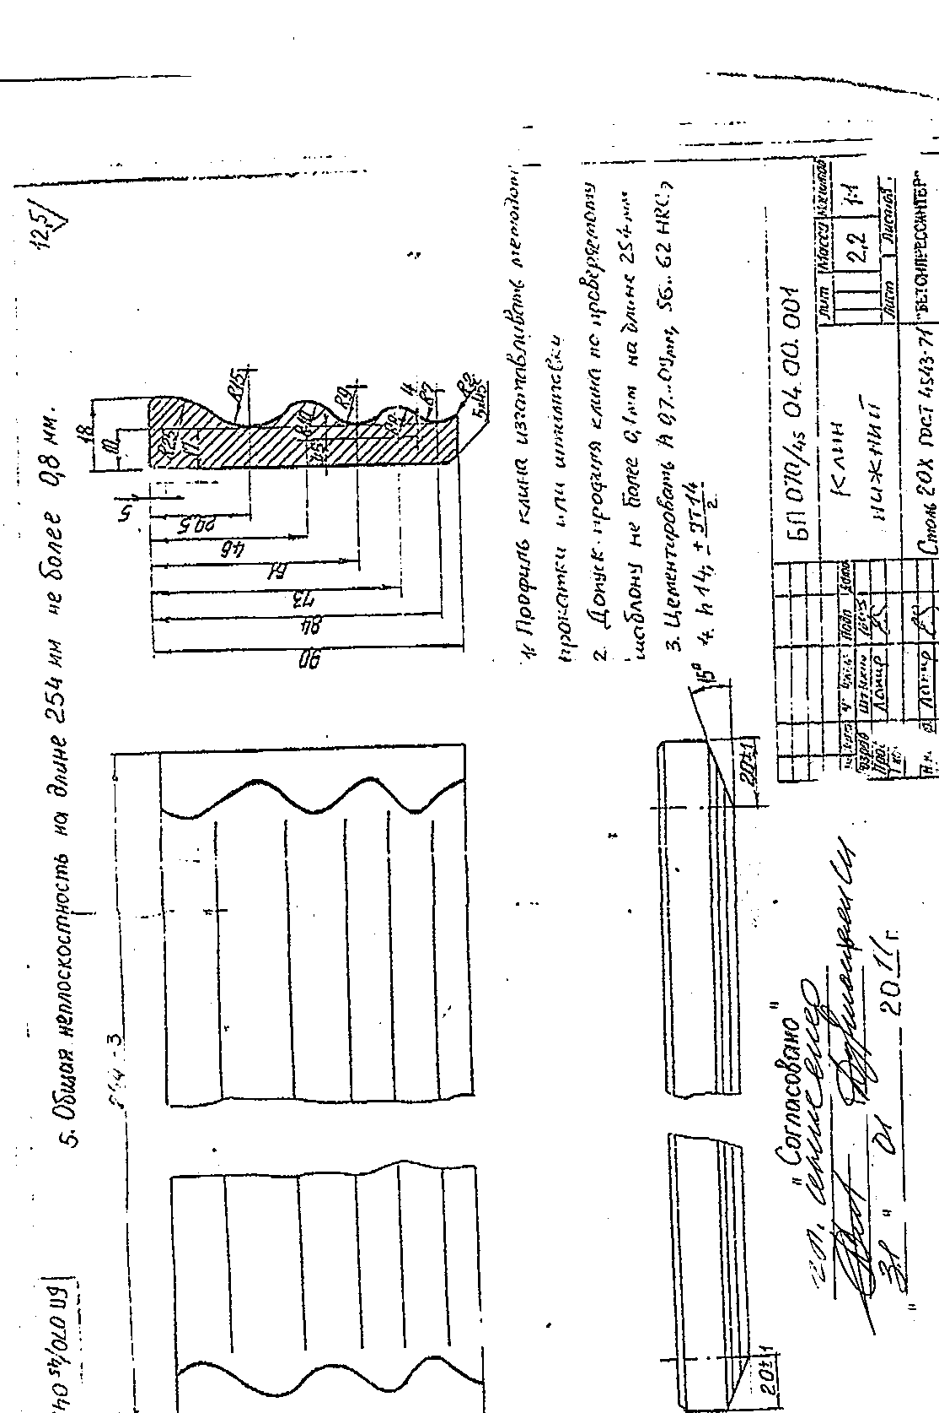

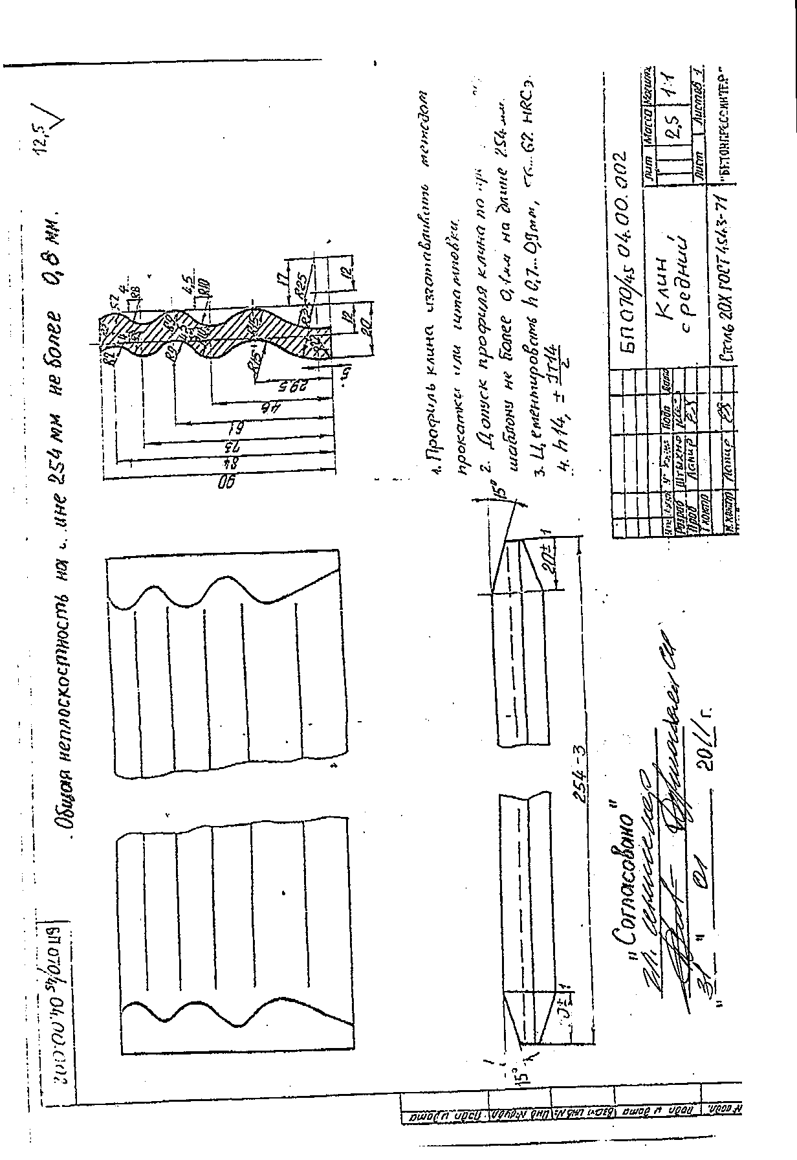
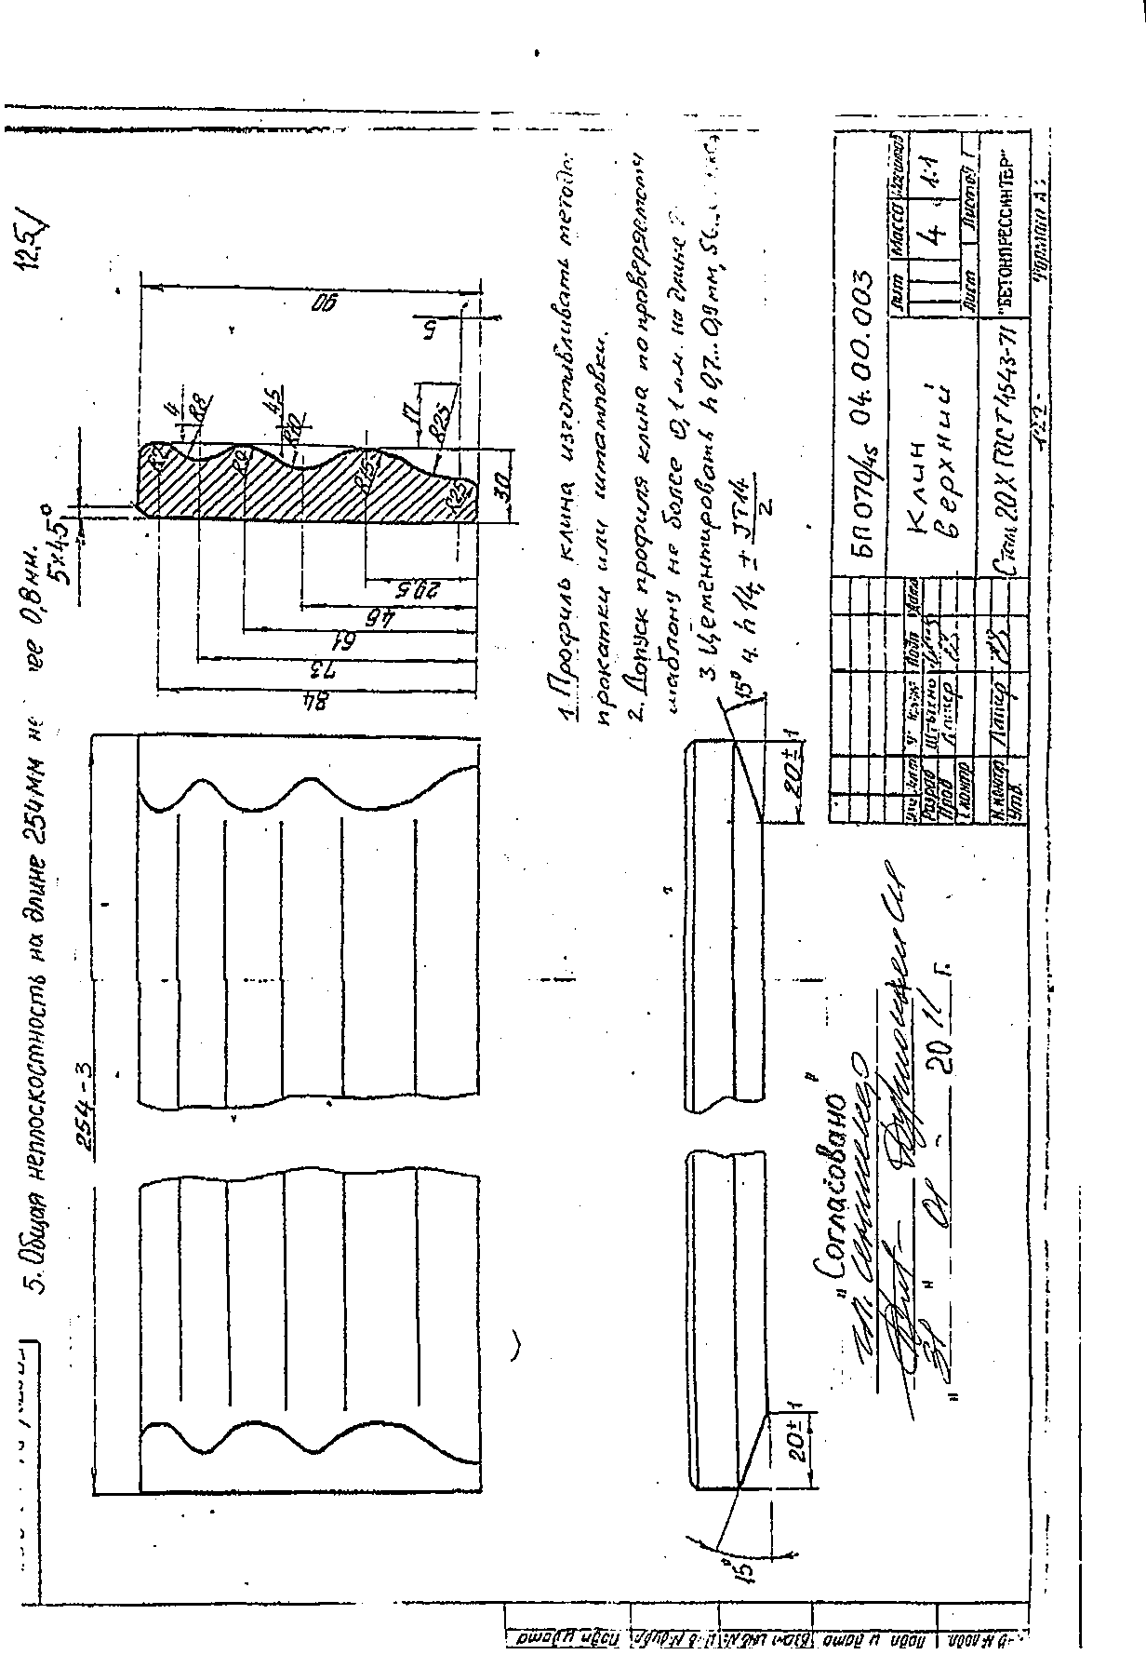
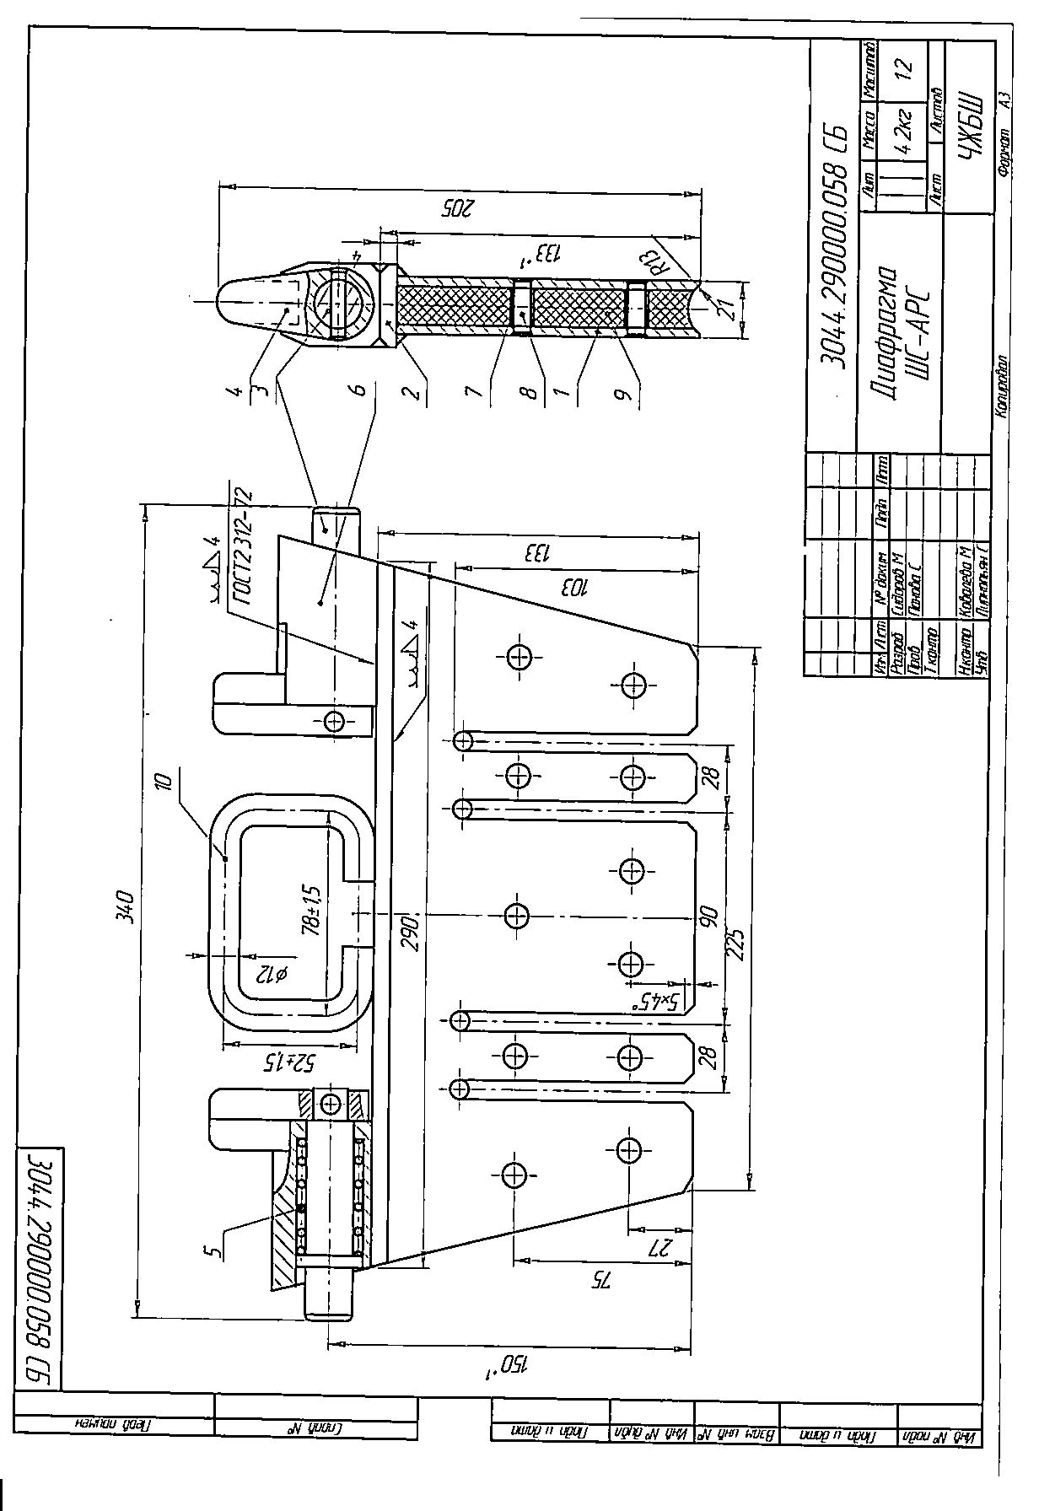
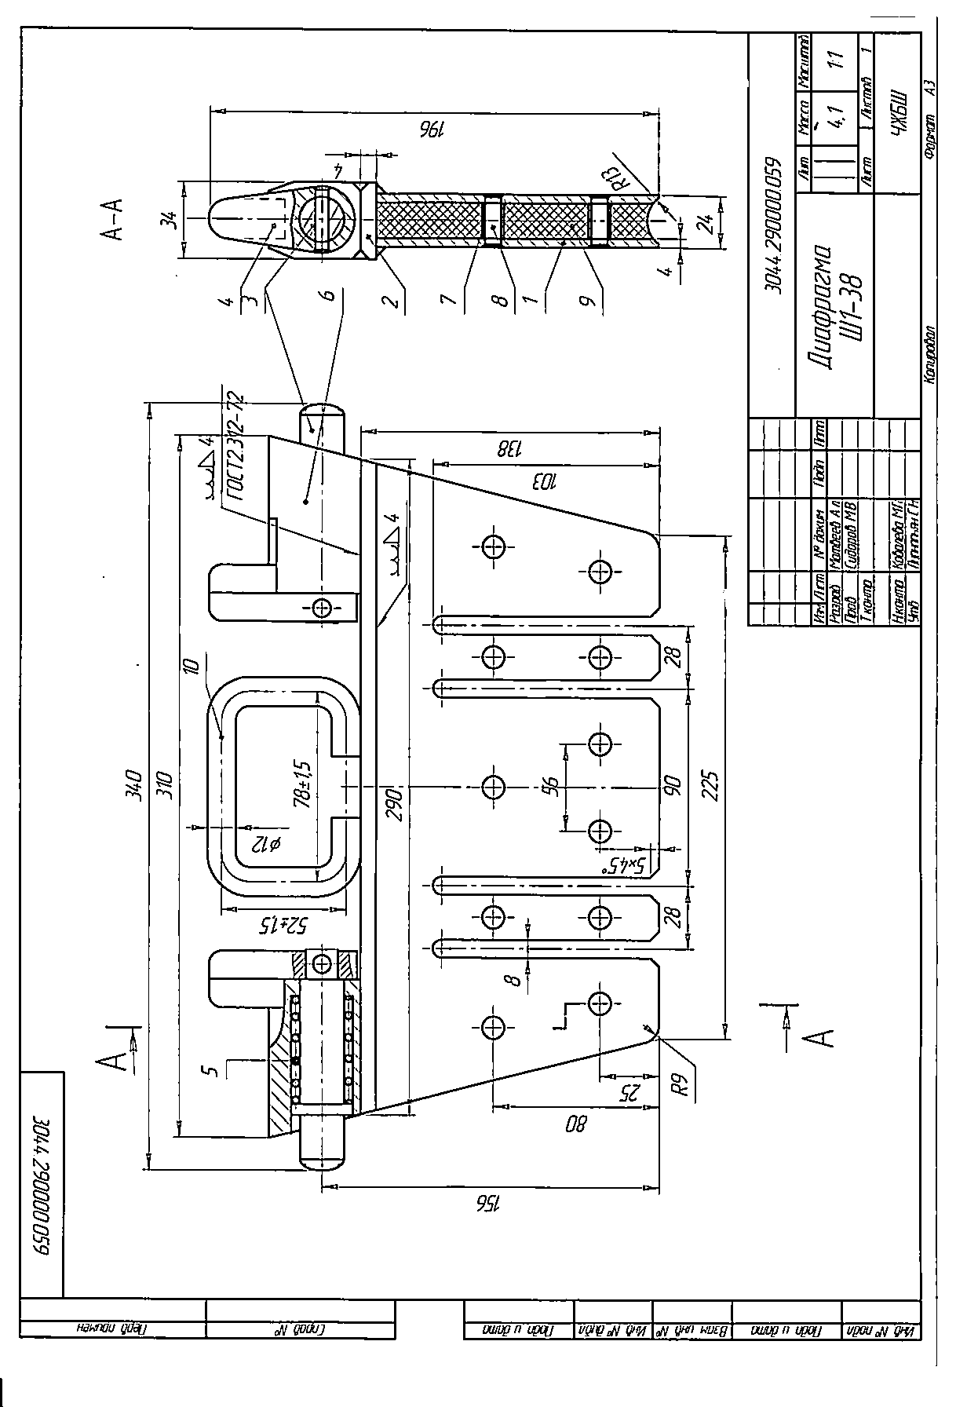

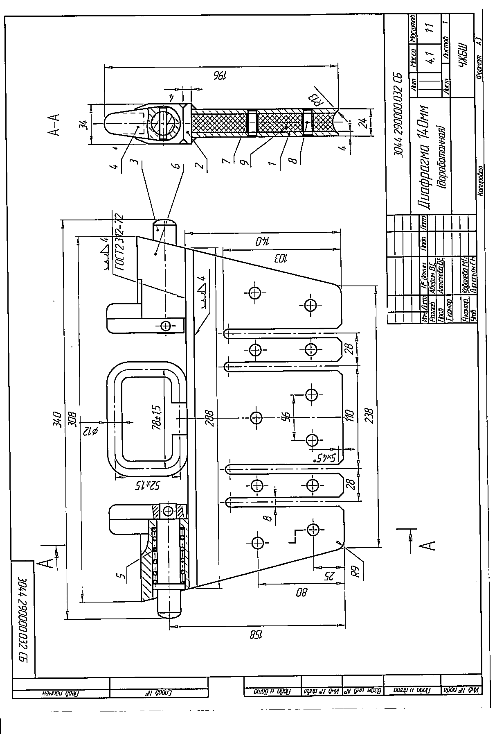
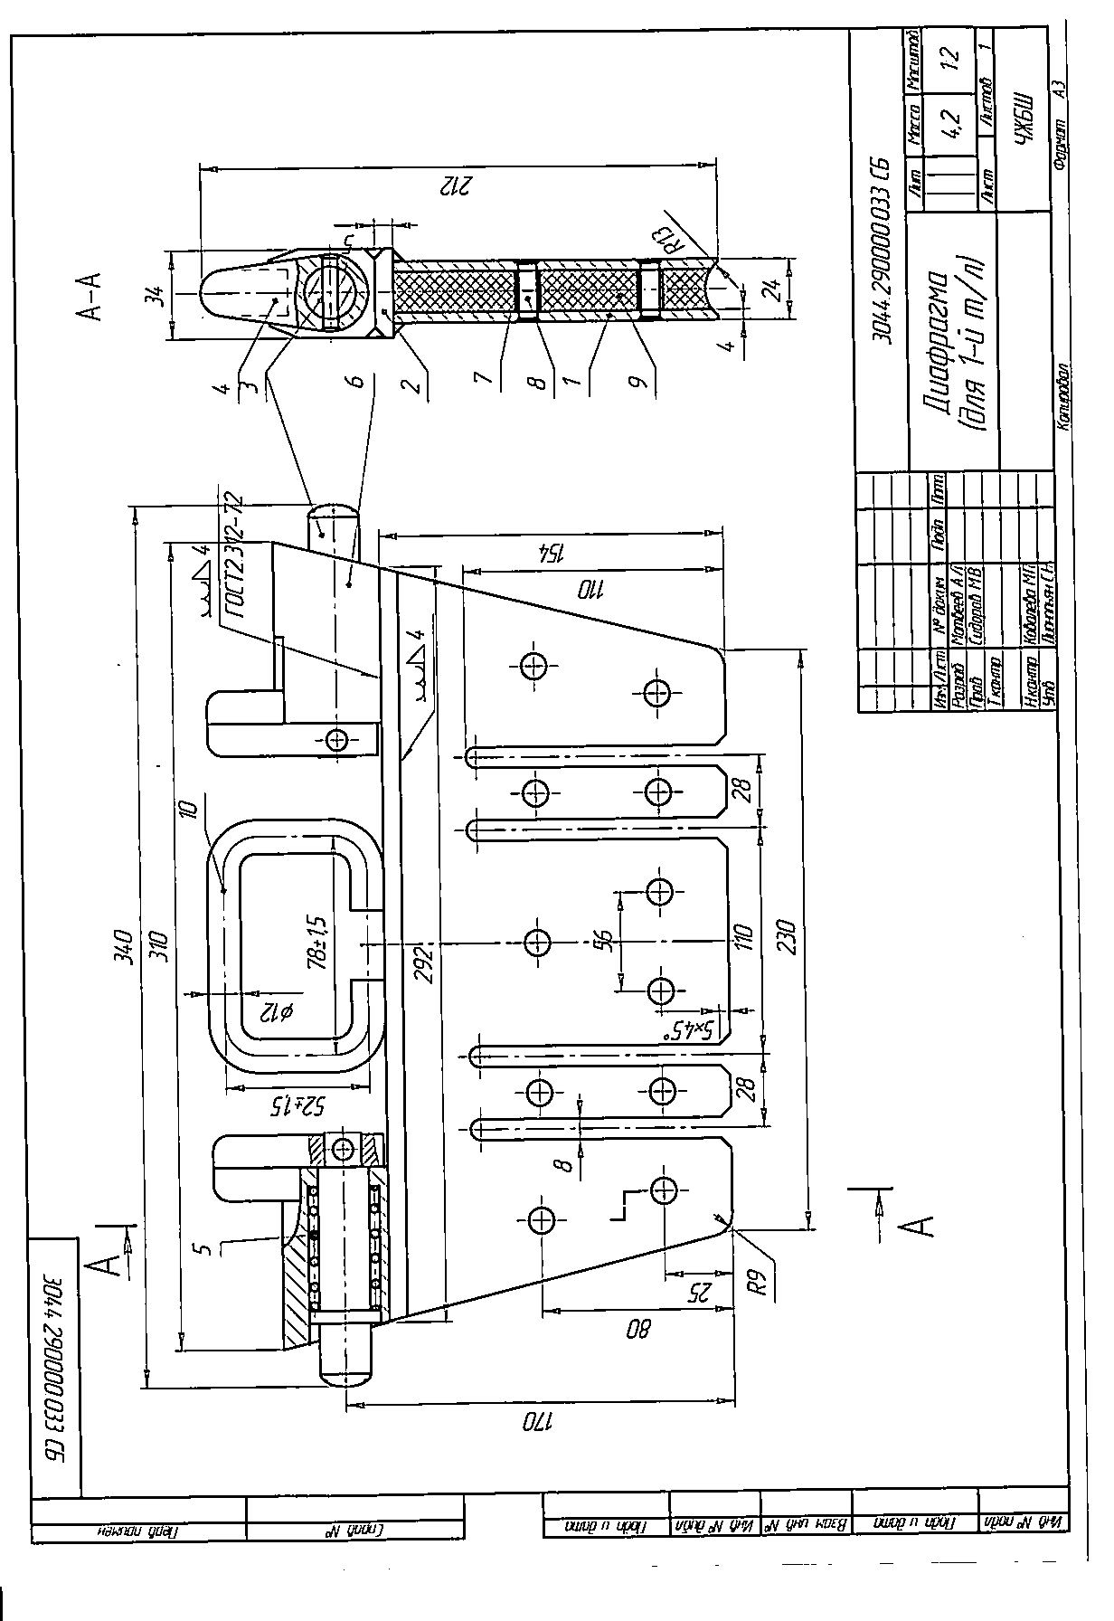
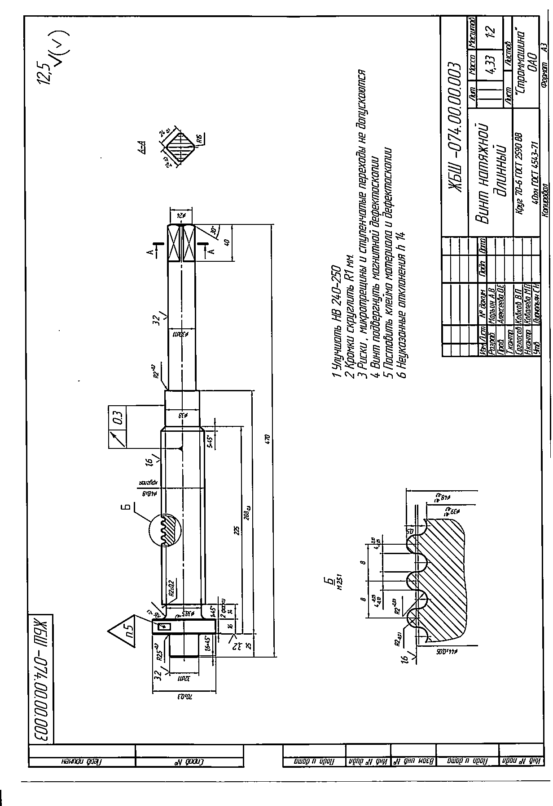
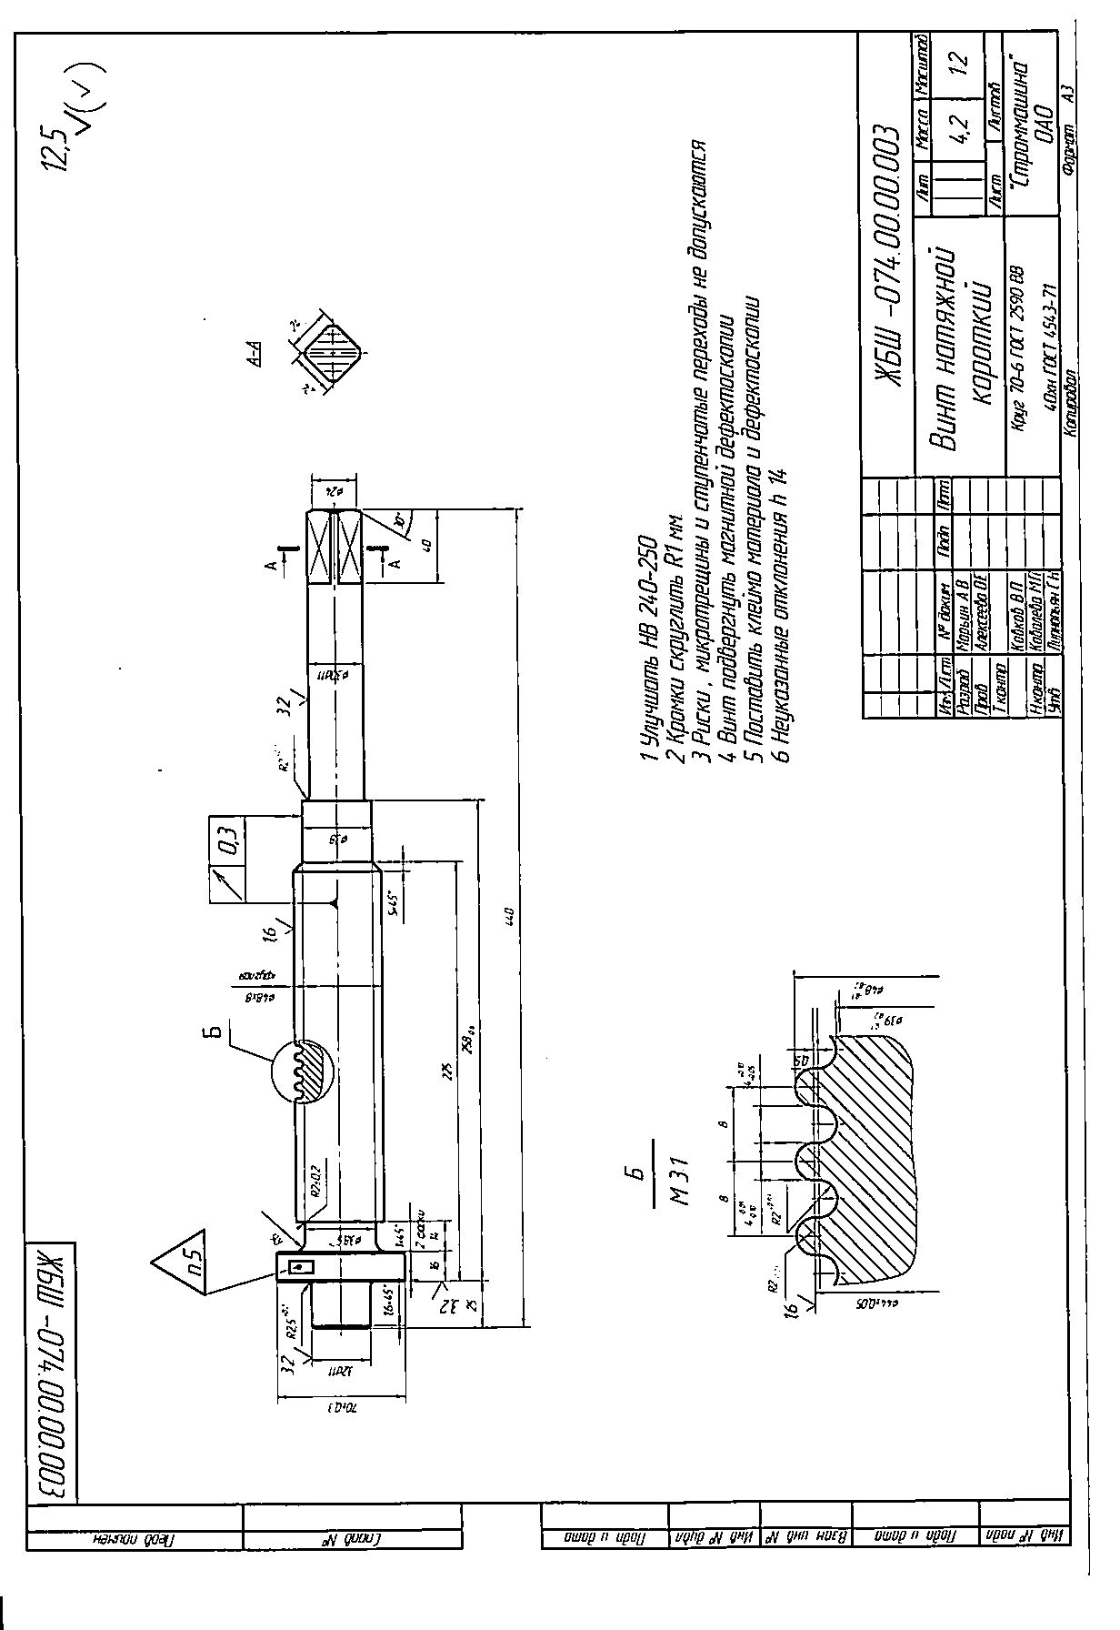
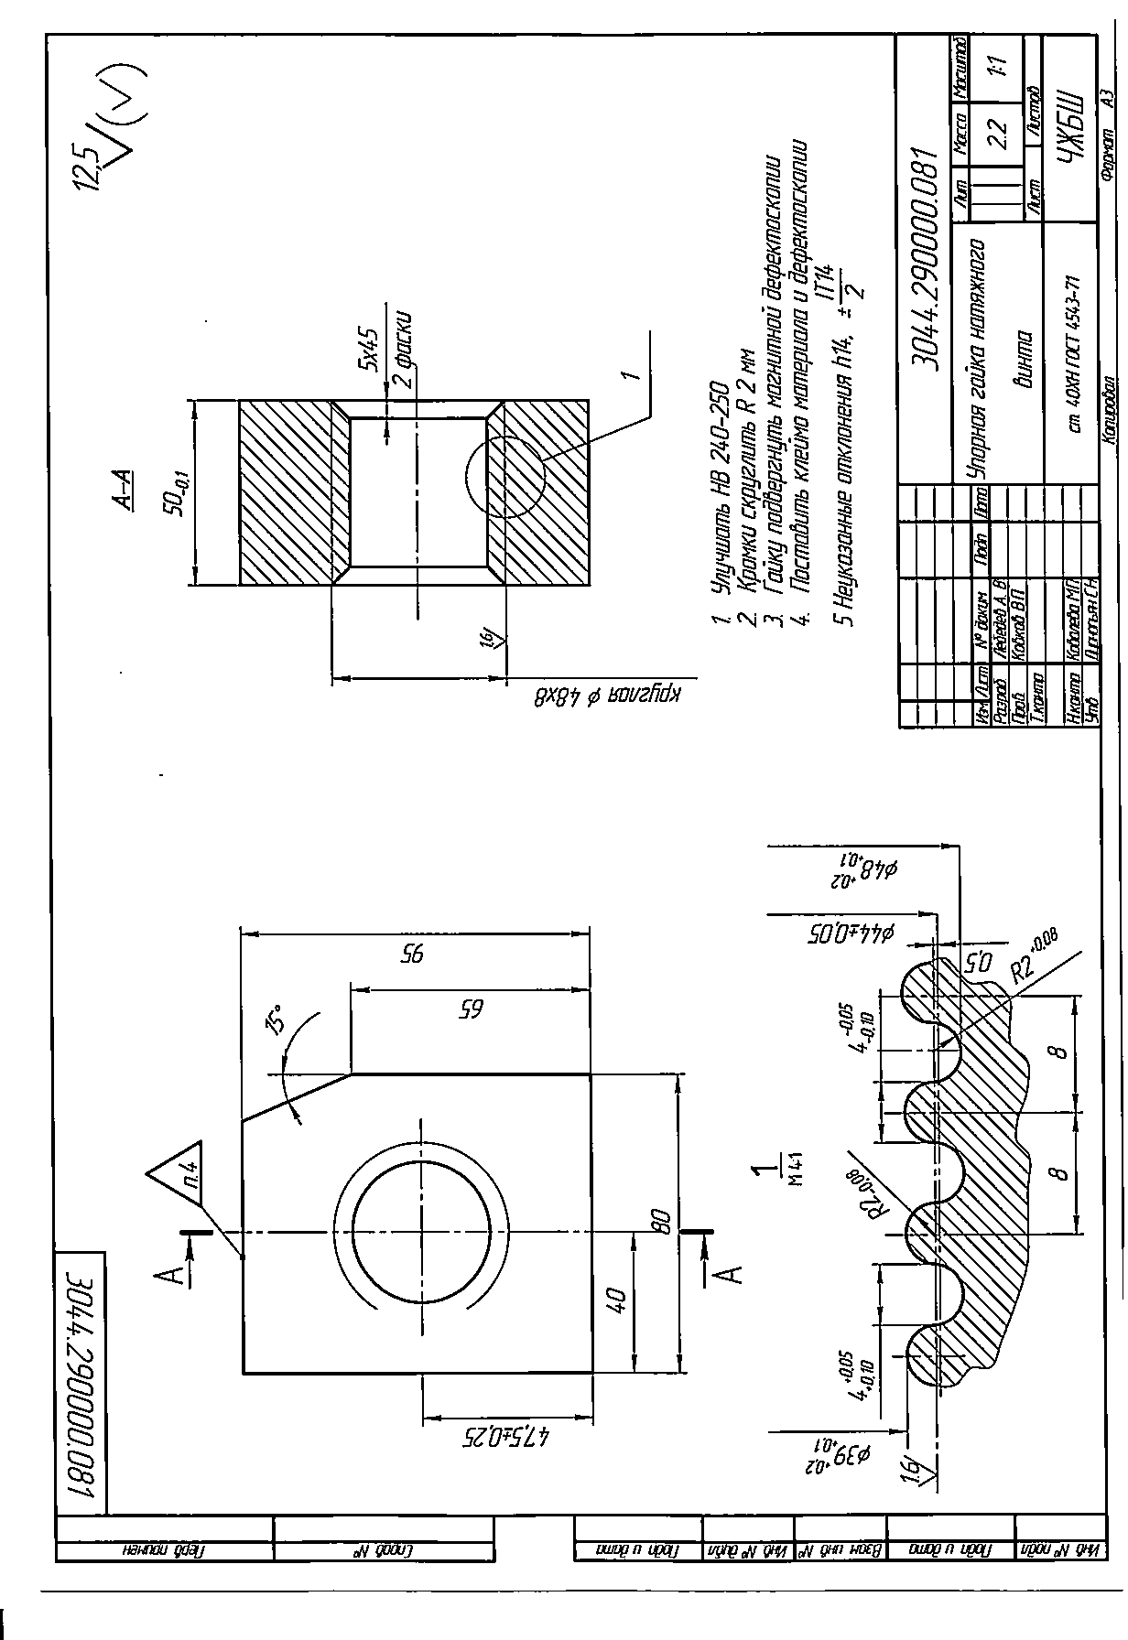

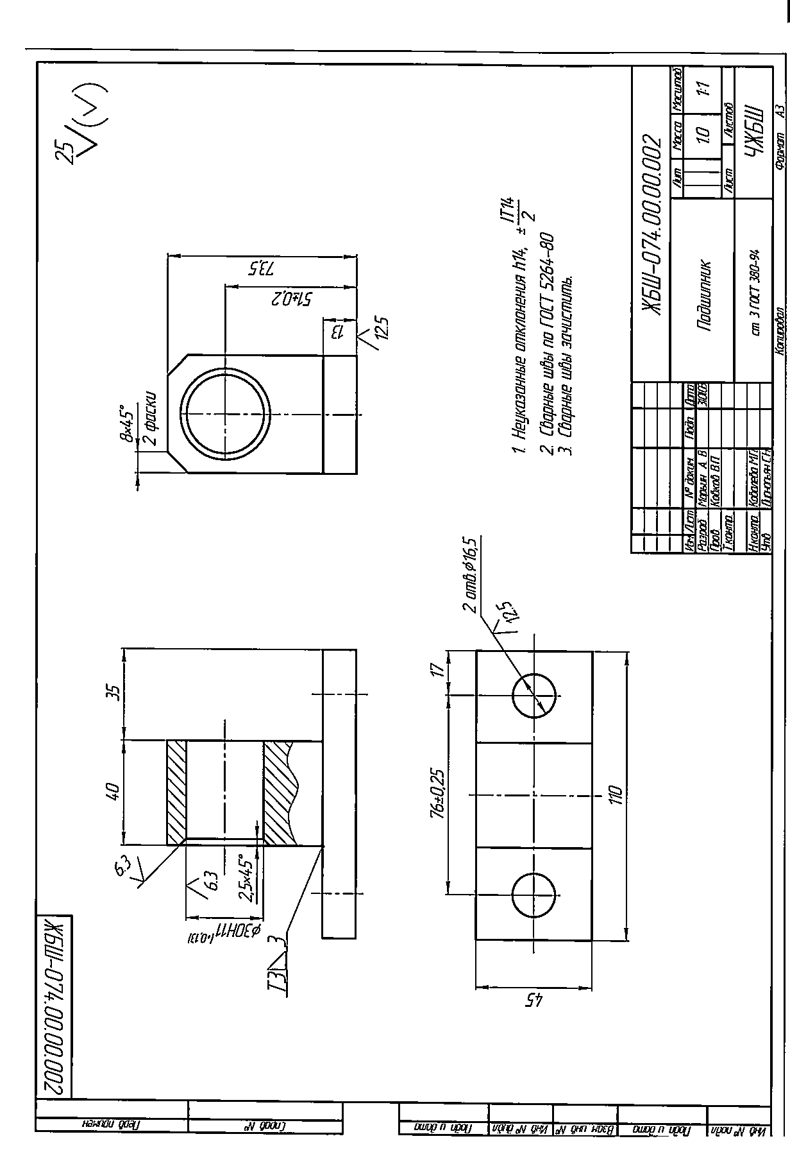

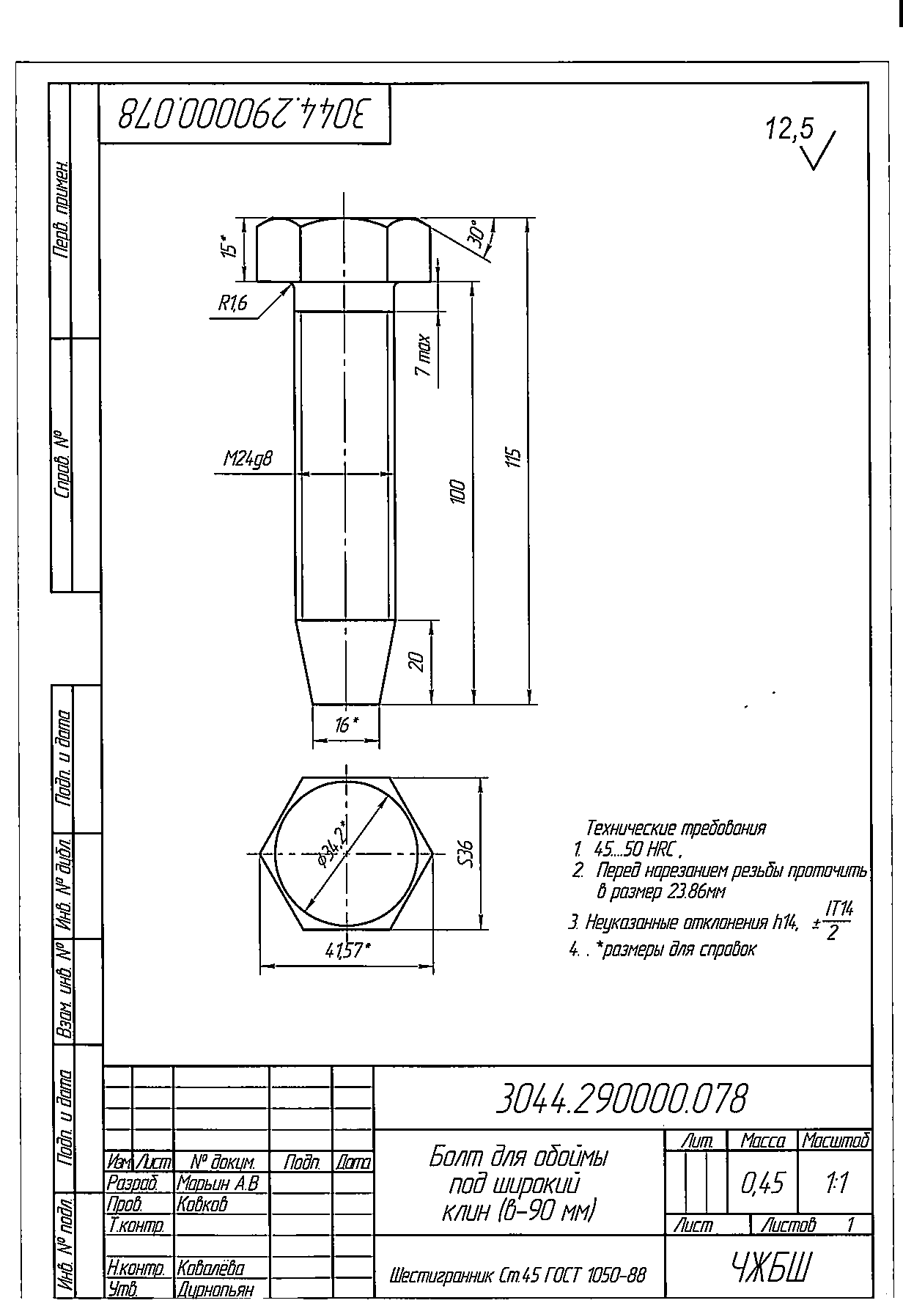

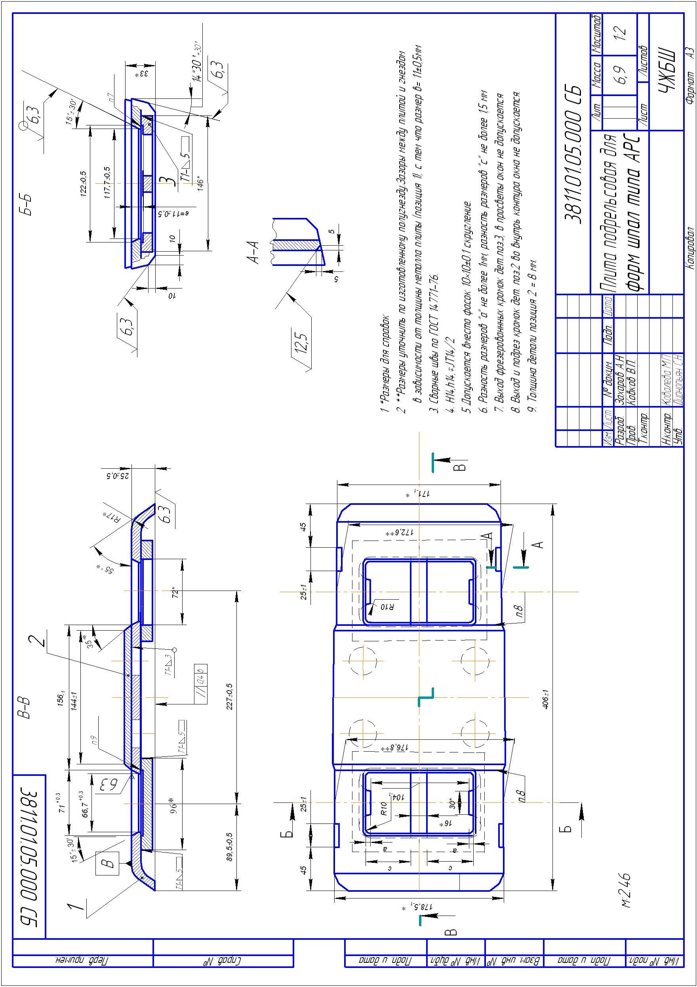

Приложение №1
к конкурсной документации

На бланке претендента

ЗАЯВКА ______________ (наименование претендента) НА УЧАСТИЕ
В ОТКРЫТОМ КОНКУРСЕ №____

В Конкурсную комиссию Чудовского завода железобетонных шпал-филиала ОАО «БЭТ»

Будучи уполномоченным представлять и действовать от имени ________________________ (далее – Участник), а также полностью изучив всю информацию по открытому конкурсу № на право заключения договора на поставку полимерной продукции в адрес Чудовского завода железобетонных шпал - филиала ОАО «БЭТ» в 2013г., нижеподписавшиеся настоящим подают конкурсную заявку на участие в настоящем конкурсе.
К настоящей конкурсной заявке прилагаются документы в соответствие с Разделом II конкурсной документации.
Настоящая заявка служит также разрешением любому лицу или уполномоченному представителю любого учреждения, на которое содержится ссылка в сопровождающей документации, представлять любую информацию, которую конкурсная комиссия Заказчика сочтет необходимой для проверки заявлений и сведений, содержащихся в данной конкурсной заявке, или относящихся к ресурсам, опыту и компетенции Участника.
Настоящим подтверждается, что ___________ (наименование претендента)
ознакомилось(ся) с условиями документации, с ними согласно(ен) и возражений не имеет.
В частности,_________ (наименование претендента), подавая настоящую заявку, согласно(ен) с тем, что:
● результаты рассмотрения заявки зависят от проверки всех данных, представленных __________(наименование претендента), а также иных сведений, имеющихся в распоряжении Заказчика;
● за любую ошибку или упущение в представленной ___________________(наименование претендента) заявке ответственность целиком и полностью будет лежать на __________ (наименование претендента);
● Конкурс может быть прекращен в любой момент до подведения итогов настоящего Конкурса без объяснения причин.
● Победителем может быть признан участник, предложивший не самую низкую цену.
В случае признания___________ (наименование претендента) победителем мы обязуемся:
1. Придерживаться положений настоящей конкурсной заявки в течение указать срок но неменее 120 (ста двадцати)календарных дней с даты, установленной как день проведения Конкурса. Заявка будет оставаться для нас обязательной до истечения указанного периода.
2. До заключения договора представить сведения о своих владельцах, включая конечных бенифициаров, с приложением подтверждающих документов.
_________________(наименование претендента) предупрежден(о), что при непредставлении указанных сведений и документов, заказчик вправе отказаться от заключения договора.
- Подписать договор(ы) на условиях настоящей конкурсной заявки и на условиях, объявленных в конкурсной документации;
- Исполнять обязанности, предусмотренные заключенным договором строго в соответствии с требованиями такого договора.
- Не вносить в договор изменения не предусмотренные условиями конкурсной документации.
Настоящим подтверждаем, что:
- результаты работ предлагаемые __________(наименование претендента), свободны от любых прав со стороны третьих лиц, _________(наименование претендента) согласно передать все права на результаты работ в случае признания победителем Заказчику;
- __________(наименование претендента) не признан несостоятельным (банкротом);
- на имущество ________(наименование претендента) не наложен арест, экономическая деятельность не приостановлена;
- у ________(наименование претендента) отсутствуют задолженности по уплате страховых взносов в государственные внебюджетные фонды.
Нижеподписавшийся удостоверяет, что сделанные заявления и сведения, представленные в настоящей заявке, являются полными, точными и верными.
В подтверждение этого прилагаем все необходимые документы.

Представитель, имеющий полномочия подписать заявку на участие от имени
__________________________________________________________________
(полное наименование претендента)

___________________________________________
печать (должность, подпись, ФИО)

"____" _________ 20__ г.

Приложение № 2
к конкурсной документации

ОБЩИЕ СВЕДЕНИЯ ОБ УЧАСТНИКЕ

1. Фирменное наименование (наименование) Участника (для юридического
лица): ___________________________________________________________
2. Организационно-правовая форма Участника (для юридического лица): _________________________________________________________________
ИНН/КПП________________________________________________________
3. Фактический (почтовый) адрес: ___________________________________
________________________________________________________________
Тел / факс: ______________________________________________________
E - mail: _________________________________________________________
4. Юридический адрес: ____________________________________________
Тел / факс: _______________________________________________________
5. Фамилия, имя, отчество, паспортные данные, сведения о месте жительства
(для физического лица)_____________________________________________
__________________________________________________________________

6. Тел / факс: ______________________________________________________
7. Контактное лицо по конкурсу: ____________________________________
_________________________________________________________________
E - mail контактного лица: __________________________________________

Имеющий полномочия подписать информационный лист Участника от имени
___________________________________________________________________
(вставить полное наименование Участника)

___________________________________________
печать (должность, подпись, ФИО)

«____» _________ 20__ г.

Приложение № 3
к конкурсной документации

Финансово-коммерческое предложение

"____" ___________ 201__ г.

__________________________________________________________________
(полное наименование участника)

№ п/п | Наименование продукции | Марка,Сорт | Ед. изм. | Кол-во | Цена без учета НДС, рублей | Стоимость без учета НДС, рублей
1
2
3
Итого без учета НДС, рублей:
Сумма НДС, рублей:
Всего с учетом НДС, рублей:

Полная и окончательная стоимость финансово-коммерческого предложения на условиях ____ (сроки и условия отсрочки платежа) календарных дней, с учетом с учетом всех видов налогов, включая НДС, стоимости материалов, транспортных расходов, а также всех затрат, расходов исполнителя, связанных с выполнением поставки, составляет _________________(________________________) рублей __ копеек.
Отсрочка платежа: ______________________.
Срок действия настоящей таблицы цен финансово-коммерческого предложения составляет 120 (сто двадцать) дней с даты, установленной как день вскрытия конвертов Участников с заявками на участие в Конкурсе.

Имеющий полномочия подписать финансово-коммерческое предложение от имени _____________________________________________________________
(полное наименование участника)
_________________________________________________________________
(Должность, подпись, ФИО)
(Печать)

Приложение № 4
к конкурсной документации

ДОГОВОР ПОСТАВКИ № _____________

г. _______________ «____» ______________ 20___г.

Открытое акционерное общество «БетЭлТранс» (ОАО «БЭТ»), именуемое в дальнейшем «Покупатель», в лице _________________________________, действующего на основании доверенности №___ от «__» _____________________201__ года, с одной стороны, и ___________________________________________, именуемое в дальнейшем «Поставщик», в лице _____________________________________, действующего на основании ___________________________________________, с другой стороны, при совместном наименовании «Стороны», заключили настоящий Договор о нижеследующем:

1. Термины и определения

В настоящем Договоре нижеперечисленные термины и определения будут иметь следующее значение:
(а) «Товар» - продукция производственно-технического назначения, являющаяся предметом настоящего Договора;
(б) «Получатель» - филиал Покупателя, его обособленное или иное структурное подразделение, использующее в своей деятельности Товар, являющийся предметом настоящего Договора, а также иные лица, в адрес которых производится отгрузка Товара по указанию Покупателя;
(в) «Грузоотправитель» - Поставщик, иное юридическое лицо или индивидуальный частный предприниматель, который фактически осуществляет отгрузку Товара и указан в качестве отправителя в железнодорожной накладной или иных перевозочных документах;
Заглавия, нумерация разделов и пунктов настоящего Договора, а также последовательность их изложения приведены исключительно для удобства и не будут учитываться при толковании настоящего Договора.

Предмет Договора

2.1. Поставщик обязуется поставить Покупателю продукцию, в дальнейшем именуемую «Товар», а Покупатель принять и оплатить Товар.
2.2. Поставщик обязуется поставить, а Покупатель принять и оплатить Товар, указанный в Спецификациях, оформленных по форме Приложения № 1 к настоящему Договору, являющихся неотъемлемой частью настоящего Договора.
2.3. Спецификациями к настоящему Договору Стороны определяют следующие условия:
а) конкретный перечень поставляемого Товара;
б) количество Товара, подлежащего поставке;
в) наименование и адрес грузополучателя (отгрузочные реквизиты);
г) сроки и условия поставки;
д) цена поставляемого Товара и общая стоимость партии Товара.
Товар поставляется партиями в соответствии со Спецификациями Покупателя на отгрузку Товара, которые направляются (вручаются) Поставщику способом и в сроки, установленные настоящим Договором.
2.4. Отгрузка Товара осуществляется в адрес Получателя.
2.5. Спецификация составляется отдельно на каждую партию Товара, подписывается уполномоченными представителями обеих сторон и является неотъемлемой частью настоящего Договора.
2.6. Каждая спецификация должна иметь свой порядковый номер ссылку на настоящий договор.
2.7. Надлежаще оформленная Сторонами спецификация действует в отношении указанной в ней поставки и не распространяется на поставки предыдущие и последующие.

3. Порядок расчетов.

3.1. Расчеты с Поставщиком за поставленный Товар производятся в течение 30 (тридцати) календарных дней с даты поступления Товара на склад Покупателя (Получателя).
3.2. Оплата производится на расчетный счет Поставщика с обязательным указанием назначения платежа, даты и номера договора, спецификации и со ссылкой на номер и дату оплачиваемого счета-фактуры. В случае, когда Поставщиком выставлено несколько счетов-фактур, срок оплаты по которым наступил, Покупатель вправе сформировать из них реестр счетов-фактур с присвоением ему номера и даты и осуществить оплату одной суммой с указанием в платежном поручении номера и даты реестра счетов-фактур, номера и даты настоящего Договора. В этом случае в целях достоверного отражения в бухгалтерском учете взаиморасчетов Сторон Покупатель направляет Поставщику копию платежного поручения и реестра счетов-фактур, на который имеется ссылка в платежном поручении. Документы направляются по адресу, указанному в разделе 13 настоящего Договора.
3.3. Ежеквартально не позднее 15 числа месяца, следующего за последним месяцем квартала, а также в день прекращения настоящего Договора Поставщик обязан предоставить Покупателю акт сверки взаиморасчетов, на основании которого Стороны производят сверку взаиморасчетов. По мере необходимости сверка может производиться ежемесячно.
3.4. Платеж считается произведенным после поступления денежных сумм на расчетный счет в банке Поставщика.
3.5. Железнодорожный тариф либо иные расходы по перевозке Товара оплачиваются Покупателем с учетом условий, предусмотренных настоящим Пунктом Договора, в течение 10 (десяти) календарных дней с даты получения от Поставщика следующего комплекта документов:
3.5.1. счет-фактура на железнодорожный тариф либо иные расходы по перевозке Товара – 1(один) оригинал и 1 (одна) заверенная копия.
3.5.2. заверенные печатью и подписью уполномоченного лица Поставщика копии отгрузочных документов (железнодорожных накладных, железнодорожных квитанций о приеме Товара к перевозке, транспортных накладных) за перевозку Товара по территории РФ.
3.5.3. заверенная печатью и подписью уполномоченного лица Поставщика копия счета-фактуры, выставленного перевозчиком Поставщику (отправителю) на железнодорожный тариф (с выделением НДС) (или стоимость услуг по перевозке Товара иным видом транспорта).
3.5.4. заверенная печатью и подписью уполномоченного лица Поставщика копия перечня железнодорожных документов, выданных станцией отправления после раскредитования груза на станции назначения (заверенная копия акта об оказании услуг по перевозке Товара, содержащего информацию о стоимости оказанных услуг – 2 (два) экземпляра).
3.5.5. В целях достоверного определения относимости оплачиваемого тарифа к поставке Товара счет-фактура на железнодорожный тариф либо иные расходы по доставке Товара Получателям должен содержать ссылки на номер настоящего Договора, номер Спецификации к Договору, номер и дату железнодорожной накладной (квитанции, транспортной накладной), по которой произведена перевозка Товара, номер вагона, дату раскредитования перевозочных документов (дату оказания услуги), номер и дату счет-фактуры перевозчика. В случае, когда на сумму железнодорожного тарифа либо иные расходы по доставке товара Поставщиком предъявляется отдельный счет-фактура, в нем также должна содержаться ссылка на номер и дату счета-фактуры, выставленного в отношении Товара, к которому относится железнодорожный тариф либо иные расходы по перевозке Товара.

4. Сроки и условия поставки Товара. Передача и приём Товара

4.1. Поставка Товара осуществляется в сроки, указанные в Спецификациях.
4.2. Поставщик обязан в срок не менее чем за 3 (Три) рабочих дня уведомить Покупателя о своей готовности отгрузить каждую партию Товара.
4.3. Поставщик вправе осуществлять досрочную поставку Товара по согласованию с Покупателем.
4.4. Датой исполнения обязательств Поставщика (датой поставки) считается дата приема Товара от Поставщика на складе Покупателя (Получателя), что фиксируется в товарно-сопроводительных документах:
при перевозке железнодорожным транспортом - дата штемпеля железнодорожной станции назначения на территории Российской Федерации, проставляемая на железнодорожной квитанции назначения;
при перевозке автомобильным транспортом или на условиях самовывоза со склада Поставщика - дата поступления Товара на склад Получателя, проставленная Получателем на товарной накладной унифицированной формы ТОРГ-12 или товарно-транспортной накладной.
4.5. Право собственности на Товар, переходит к Покупателю с момента приема Товара от Поставщика на складе Покупателя (Получателя).
4.6. Приёмка Товара по количеству и качеству осуществляется в соответствии с Инструкциями Госарбитража СССР П-6 от 15.06.65 г. (с изм. от 14.11.74 г.) «О порядке приемки продукции производственно-технического назначении и товаров народного потребления по количеству» и П-7 от 25.04.66 г. (с изм. от 14.11.74 г.) «О порядке приемки продукции производственно-технического назначения и товаров народного потребления по качеству».
4.7. Поставщик обязуется одновременно с Товаром (либо в течение 5-ти календарных дней с момента передачи Товара Получателю по средствам факсимильной связи, а затем заказным письмом) отправить в адрес Покупателя следующие документы:
1) товарную накладную (унифицированной формы ТОРГ-12), содержащую ссылку на настоящий Договор и номер Спецификации;
2) счет-фактуру;
3) копию транспортной железнодорожной накладной с отметкой станции получателя о выдаче груза (первый лист) – при доставке ж/д транспортом или копию товарно-транспортной накладной с отметкой получателя о принятии груза - при доставке автотранспортом, заверенные синим оттиском печати Поставщика.
4) копию Сертификата соответствия (в случае если поставляемый Товар подлежит обязательной сертификации), заверенную синим оттиском печати Поставщика.
4.8. При недопоставке Товара (партии Товара) Поставщик обязан допоставить Товар в течение 5 (пяти) календарных дней.
4.9. При обнаружении несоответствия Товара или его части требованиям, установленным настоящим Договором, к качеству и количеству Товара Покупатель уведомляет об этом Поставщика по факсу или телеграммой, после чего Стороны составляют акт о выявленных недостатках, который подписывают полномочные представители Сторон. Поставщик обязан за свой счёт заменить некачественный Товар Товаром надлежащего качества в течение 5 (Пяти) календарных дней.
4.10. В случае неявки представителя Поставщика в установленный срок для проведения совместной приемки Товара Покупатель (Получатель) имеет право в одностороннем порядке составить акт, подписываемый комиссией в составе не менее 3-х (трех) человек с обязательным участием незаинтересованной стороны, и направляет Поставщику претензию с приложением акта, копий накладных и других документов, подтверждающих факт несоответствия поставленного Товара по качеству или количеству.

- Гарантии качества

5.1. Товар, подлежащий обязательной сертификации, поставляется с соответствующими сертификатами. Качество поставляемого Товара должно соответствовать требованиям ГОСТ, ОСТ, ТУ, ТО, ТС, чертежам и удостоверяться сертификатом (паспортом, актом) качества (сертификатом соответствия), техническим паспортом (актом технической годности). Товар поставляется с сертификатом соответствия ССФЖТ, если его получение обязательно для данного вида Товара.
5.2. В случае поставки Поставщиком Товара ненадлежащего качества, Покупатель вправе предъявить к Поставщику требования, предусмотренные ст. 475 ГК РФ.
5.3. Гарантийный срок эксплуатации поставляемого Товара устанавливается согласно сроку, указанному в технической документации на данный Товар, и гарантией предоставляемой производителем поставляемого Товара.

6. Тара, упаковка и маркировка
6.1. Поставщик поставляет Товар в таре и упаковке, обеспечивающей его сохранность при перевозке и хранении.
6.2. Тара и упаковка Товара должна соответствовать требованиям, указанным в технических условиях на поставляемый Товар и возврату не подлежат.
6.3. Каждое место должно иметь маркировку, содержащую станцию назначения, наименование грузополучателя, наименование Товара.

7. Ответственность сторон
7.1. За нарушение условий Настоящего Договора виновная сторона несет ответственность в соответствии с действующим законодательством России.
7.2. В случае несвоевременной поставки Товара Покупатель вправе взыскать с Поставщика пеню в размере 0,1% за каждый день просрочки от стоимости не поставленного в срок Товара. Покупатель также вправе требовать полного возмещения причиненных ему убытков, связанных с нарушением сроков поставки, в соответствии со ст. 15 ГК РФ.
7.3. Уплата штрафных санкций и возмещение убытков не освобождает Стороны от выполнения обязательств по Договору.
7.4. Поставщик обязан представить Покупателю информацию об изменениях в составе владельцев Поставщика, включая конечных бенефициаров, и (или) в исполнительных органах Поставщика не позднее чем через 5 календарных дней после таких изменений.
В случае непредставления Поставщиком указанной информации, Покупатель вправе расторгнуть настоящий Договор в порядке, предусмотренном пунктом 11.4. настоящего договора.

8. Обстоятельства непреодолимой силы (форс-мажор)

8.1. Ни одна из Сторон не несет ответственности перед другой Стороной за неисполнение или ненадлежащее исполнение обязательств по настоящему Договору, обусловленное действием обстоятельств непреодолимой силы, то есть чрезвычайных и непредотвратимых при данных условиях обстоятельств, в том числе объявленной или фактической войной, гражданскими волнениями, эпидемиями, блокадами, эмбарго, пожарами, землетрясениями, наводнениями и другими природными стихийными бедствиями, а также изданием актов государственных органов.
8.2. Свидетельство, выданное соответствующей торгово-промышленной палатой или иным компетентным органом, является достаточным подтверждением наличия и продолжительности действия обстоятельств непреодолимой силы.
8.3. Сторона, которая не исполняет свои обязательства вследствие действия обстоятельств непреодолимой силы, должна не позднее чем в трехдневный срок известить другую Сторону о таких обстоятельствах и их влиянии на исполнение обязательств по настоящему Договору.
8.4. Если обстоятельства непреодолимой силы действуют на протяжении 3 (трех) последовательных месяцев, настоящий Договор может быть расторгнут любой из Сторон путем направления письменного уведомления другой Стороне.
- Конфиденциальность
9.1. Стороны обязаны сохранять конфиденциальность информации, полученной в ходе исполнения настоящего Договора.
9.2. Передача конфиденциальной информации третьим лицам, опубликование или иное разглашение такой информации может осуществляться только с согласия Покупателя, независимо от причины прекращения действия настоящего Договора.
9.3. Поставщик не несет ответственности в случае передачи им информации государственным органам, имеющим право ее затребовать в соответствии с законодательством Российской Федерации.

10. Порядок разрешения споров

10.1. Все споры, возникающие при исполнении настоящего Договора, решаются Сторонами путем переговоров, которые могут проводиться в том числе, путем отправления писем по почте, обмена факсимильными сообщениями.
10.2. Если Стороны не придут к соглашению путем переговоров, все споры рассматриваются в претензионном порядке. Срок рассмотрения претензии 20 дней с момента получения. К претензии в обязательном порядке прилагаются документы, ее обосновывающие и отсутствующие у другой стороны.
10.3. В случае, если споры не урегулированы Сторонами с помощью переговоров и в претензионном порядке, то они передаются заинтересованной Стороной в арбитражный суд по месту нахождения ответчика.

11. Срок действия, порядок изменения и расторжения договора

11.1. Настоящий Договор вступает в силу с момента его подписания Сторонами и действует до __________________________г., в части обязательств до полного их исполнения.
11.2. Любые изменения и дополнения к настоящему Договору действительны, только если они составлены в письменной форме и подписаны уполномоченными представителями обеих Сторон.
11.3. В случае существенного нарушения любой из Сторон своих обязательств по Договору другая Сторона вправе расторгнуть настоящий Договор в одностороннем порядке в соответствии со ст.523 ГК РФ.
11.4. Настоящий Договор, может быть, расторгнут в одностороннем порядке. Сторона, решившая расторгнуть Договор, должна направить письменное уведомление о намерении расторгнуть настоящий Договор другой Стороне не позднее 30 (тридцати) календарных дней до предполагаемой даты расторжения Договора. Настоящий Договор считается расторгнутым по истечении 30 дней с момента направления уведомления о расторжении. При этом Стороны обязаны провести взаиморасчеты по своим обязательствам, исполненным до даты получения уведомления о расторжении настоящего Договора.
Данное уведомление дублируется посредством факсимильной связи и электронной почты.

- Прочие условия

12.1. Настоящий Договор составлен в двух экземплярах, имеющих одинаковую силу, по одному для каждой из Сторон.
12.2. Все приложения, надлежаще оформленные дополнительные соглашения и Спецификации к Договору являются его неотъемлемой частью.
12.3. В случае изменения у какой-либо из Сторон юридического статуса, адреса и банковских реквизитов, она обязана в течение 5 (пяти) дней со дня возникновения изменений известить другую Сторону.

13. Юридические адреса и платежные реквизиты Сторон
Покупатель:  Открытое акционерное общество «БетЭлТранс» (ОАО «БЭТ)  Ю/Адрес 129090, Москва г., Каланчевская ул., д. 35  Тел: +7 (495) 6631133  ИНН 7708669867  КПП 770801001  ОГРН 1087746554609  р/с 40702810100000004936 в ОАО «ТрансКредитБанк»  БИК 044525562 к/с 30101810600000000562 в ОПЕРУ Московского ГТУ Банка. | Поставщик:

